**Báo cáo**

**Speech Recognition**

**Thành viên:**

* Nguyễn Minh Khôi - 17021276
* Nguyễn Mạnh Hùng - 17021259

**Data:**

* File .wav của các từ: “không”, “khách”, “tôi”, “người”, “cho biết”
* ~100 file mỗi từ
* Tập train: ~90 file
* Tập test: 10 file

**Thiết kế model:**

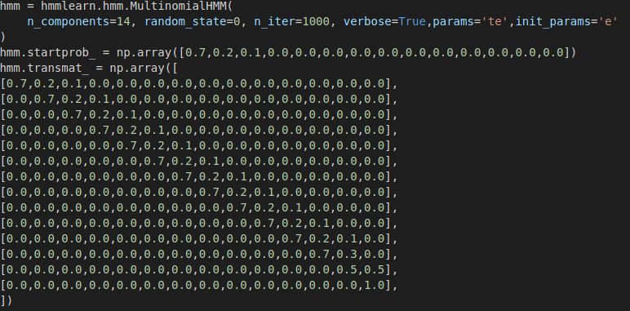

**Kết quả:**

* Trên tập test:



* Trên tập train:



[**Github:**](https://github.com/DarkAngel131998/SpeechRecognition)

**https://github.com/TehCoesy/Voice_Assignment_1**